Oplossen van ongelijkheden
A) Lineaire ongelijkheden
Dit zijn ongelijkheden van de vorm $px≤q$, of ongelijkheden die tot deze vorm te herleiden zijn. Hierbij mag in de plaats van het ‘$<$’ – teken ook $<, ≥$ of $>$ staan. We nemen hierbij aan dat $p≠0$.
Hoe de oplossing verder verloopt, hangt af van het teken van $p$:
als $p>0$, dan $x≤$ $\frac{q}{p}$ (het ongelijkheidsteken blijft intact);
als $p<0$, dan $x≥$ $\frac{q}{p}$ (het ongelijkheidsteken klapt om).
Wanneer we zeggen dat het teken omklapt, dan bedoelen we het volgende:
$≤$ gaat over in $≥$ , $<$ gaat over in $>$ , $≥$ gaat over in $≤$ en $>$ gaat over in $<$.
Voorbeeld 1
Los op: $3x-7>13-2x$.
Oplossing
Eerst herleiden: $5x>20$. De oplossing hiervan is $x>4$.
Voorbeeld 2
Los op: $5-2\left(4x-1\right)≤9+7x$.
Oplossing
Herleiden geeft: $-15x≤2$ ; omdat $-15<0$, klapt het teken om, zodat we vinden: $x≥-$ $\frac{2}{15}$ .
Het is handig om een algemeen ongelijkheidsteken in te voeren, namelijk $⋚$ .
Dit teken kan staan voor $≤ , < , ≥$ of $>$.
Wanneer we oplossen $2x⋚-6$, dan volgt dat $x⋚-3$ (het ongelijkheidsteken blijft intact).
Als we oplossen $-4x⋚-20$, dan volgt dat $x⋛5$ (het ongelijkheidsteken klapt om).
Dus met de overgang van $⋚$ naar $⋛$ geven we aan dat het teken omklapt.
De klasse ongelijkheden in A) kunnen we nu beschrijven als $px⋚q$. Voor de oplossing geldt:
uit $px⋚q$ volgt dat $x⋚$ $\frac{q}{p}$ , in het geval dat $p>0$;
uit $px⋚q$ volgt dat $x⋛$ $\frac{q}{p}$ , in het geval dat $p<0$.
B) Kwadratische ongelijkheden
Dit zijn ongelijkheden van de vorm $ax^{2}+bx+c⋚0$, of ongelijkheden die tot deze vorm te herleiden zijn. We nemen hierbij aan dat $a≠0$.
Vier belangrijke speciale typen, kwadratische ongelijkheden zijn:
B1) $x^{2}≤p$ B3) $x^{2}≥p$
$p>0 ⇒ de oplossing is -\sqrt{p}≤x≤\sqrt{p}$ ; $p>0 ⇒ de oplossing is x≤-\sqrt{p} ∨ x≥\sqrt{p}$ ;
$p=0 ⇒ de enige oplossing is x=0$ ; $p≤0 ⇒ elke x voldoet$.
$p<0 ⇒$geen enkele $x$ voldoet.
B2) $x^{2}<p$ B4) $x^{2}>p$
$p>0 ⇒ de oplossing is -\sqrt{p}<x<\sqrt{p}$ ; $p>0 ⇒ de oplossing is x<-\sqrt{p} ∨ x>\sqrt{p}$ ;
$p≤0 ⇒$geen enkele $x$ voldoet. $p=0 ⇒ elke x voldoet, behalve x=0$ ;
$p<0 ⇒$ $elke x voldoet$.
De juistheid van de gevonden oplossingen in de gevallen $p>0$ en $p<0$ kan men inzien met behulp van de twee figuren die hieronder zijn getekend.
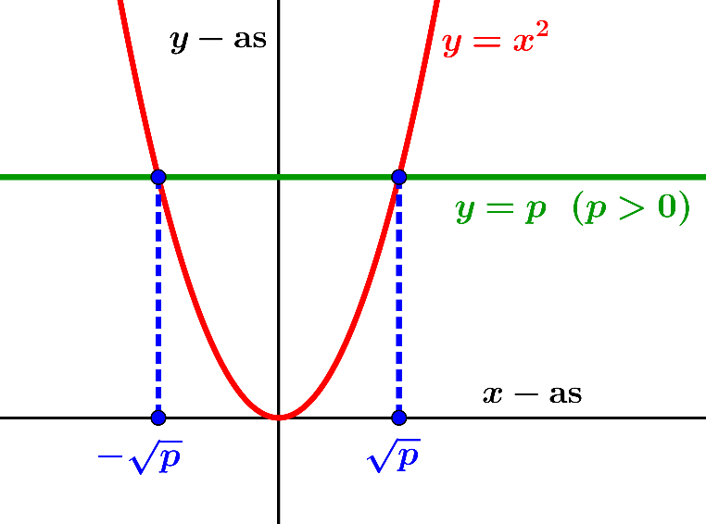 | 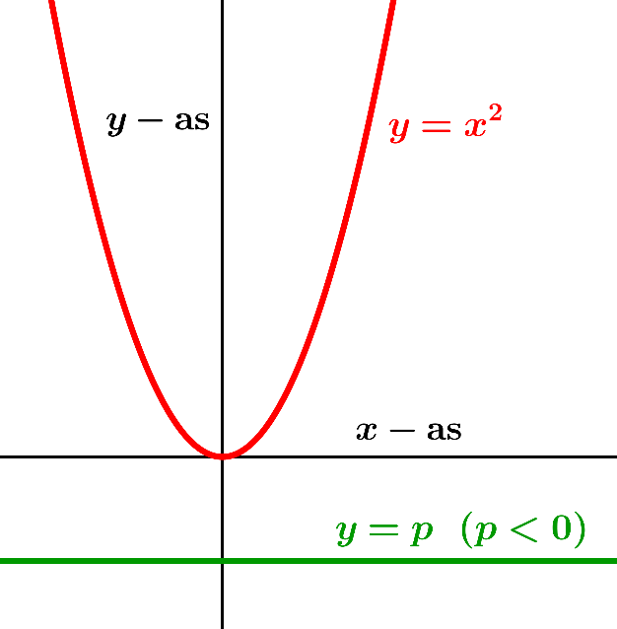
Bekijken we nu de algemene kwadratische vergelijking $ax^{2}+bx+c⋚0$.
De aanpak om deze op te lossen is als volgt. Probeer eerst op te lossen ${ax}^{2}+bx+c=0$, zo nodig met behulp van de discriminant $D=b^{2}-4ac$. We weten dan of de parabool met vergelijking
$y=ax^{2}+bx+c$ de $x-$as snijdt of raakt, en zo ja, waar dit optreedt.
We maken een schets van de parabool, rekening houdend met het type
(een dalparabool als $a>0$ en een bergparabool als $a<0$). Eventuele snijpunten of raakpunten met de $x–$as worden aangegeven. Nadat de schets gemaakt is, kunnen we aflezen voor welke $x$ er geldt dat ${ax}^{2}+bx+c⋚0$.
Voorbeeld 3  Los op: $x^{2}-2x-8≥0$.  Oplossing  $x^{2}-2x-8=0$ geeft $\left(x-4\right)\left(x+2\right)=0$, dus  $x=4 ∨ x=-2$.  We maken een schets van $y=x^{2}-2x-8$ (dalparabool).  Uit de schets blijkt dat de oplossing van $x^{2}-2x-8≥0$ is:  $x≤-2 ∨ x≥4$. | 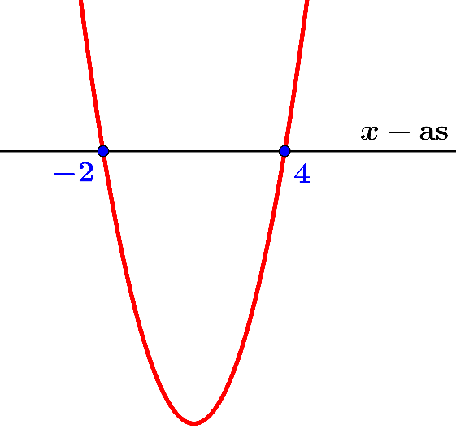

Voorbeeld 4  Los op: $-2x^{2}+3x+2>0$.  Oplossing  $-2x^{2}+3x+2=0$ geeft $x=-\frac{1}{2} ∨ x=2$.  We maken een schets van $y=-2x^{2}+3x+2$ (bergparabool).  Uit de schets blijkt dat de oplossing van $-2x^{2}+3x+2>0$ is:  $-\frac{1}{2}$ $<x<$ $2$. | 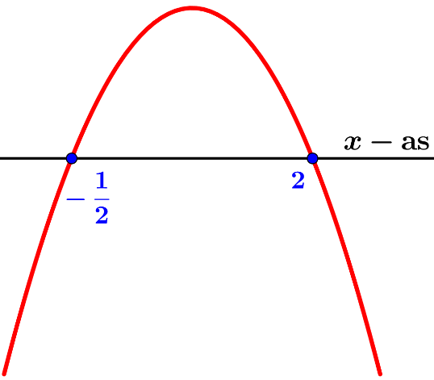

Voorbeeld 5  Los op: ${(2x-1)}^{2}≤5$.  Oplossing  Het is handiger om geen haakjes uit te werken.  ${(2x-1)}^{2}=5$ geeft $2x-1=±\sqrt{5}$ , dus  ${x=x}_{1}=\frac{1}{2}\left(1-\sqrt{5}\right)$ of ${x=x}_{2}=\frac{1}{2}\left(1+\sqrt{5}\right)$.  M.b.v. een schets vinden dat de oplossing van  ${(2x-1)}^{2}≤5$ is: $\frac{1}{2}\left(1-\sqrt{5}\right)≤x≤\frac{1}{2}\left(1+\sqrt{5}\right)$. | 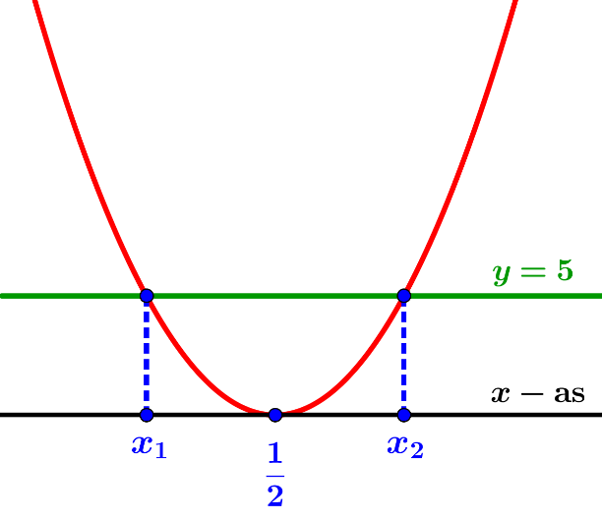
Voor het vervolg is het nuttig om eerst uit te leggen wat stijgende  en dalende functies zijn.  Een functie $f$, die gedefinieerd is op een domein $D_{f}$, heet stijgend  als voor alle $a$ en $b$ in $D_{f}$ geldt:  indien $a<b$, dan volgt er dat $f\left(a\right)<f(b)$ (1).  Anders uitgedrukt: $f$ is stijgend indien bij toenemende  $x-$waarden in $D_{f}$ de bijbehorende $y-$waarden ook toenemen.  Zie hiernaast een voorbeeld van een stijgende functie. |  | 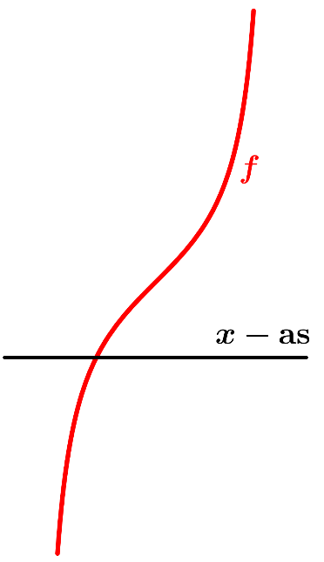
We merken op dat omgekeerd voor een stijgende functie $f$ uit $f\left(a\right)<f(b)$ volgt dat $a<b$.
Stel immers dat $f\left(a\right)<f(b)$. Het is dan onmogelijk dat $a=b$: anders zou er namelijk volgen dat $f\left(a\right)=f(b)$. Bovendien zou uit $a>b$ volgen dat $b<a$, dus, (gelet op (1)), geldt er dan dat
$f\left(b\right)<f(a)$. In beide gevallen komen we in strijd met de aanname dat $f\left(a\right)<f(b)$. Er blijft daarom slechts de mogelijkheid $a<b$ over. Hiermee is aangetoond dat
indien $f\left(a\right)<f(b)$, dan volgt er dat $a<b$ (2).
(1) en (2) zijn korter uit te drukken als
$a<b ⟹ f\left(a\right)<f(b)$ en $f\left(a\right)<f\left(b\right) ⟹ a<b.$
Dit is korter te schrijven als $a<b ⟺ f\left(a\right)<f(b)$ (3).
Hierbij betekent ‘$⟺$’: is gelijkwaardig met. Algemeen betekent $A ⟺ B$, dat de twee beweringen
$A$ en $B$ gelijkwaardig zijn: uit $A$ volgt $B$ en uit $B$ volgt $A$.
(3) komt op hetzelfde neer als: $a⋚b ⟺ f\left(a\right)⋚f(b$) (het teken blijft intact) (4).
Een functie $f$, die gedefinieerd is op een domein $D_{f}$, heet dalend  als voor alle $a$ en $b$ in $D_{f}$ geldt:  indien $a<b$, dan volgt er dat $f\left(a\right)>f(b)$ (5).  Anders uitgedrukt: $f$ is dalend indien bij toenemende  $x-$waarden in $D_{f}$ de bijbehorende $y-$waarden afnemen.  (5) komt op hetzelfde neer als:  $a⋚b ⟺ f\left(a\right)⋛f(b)$ (het teken klapt om) (6).  Zie hiernaast een voorbeeld van een dalende functie. | 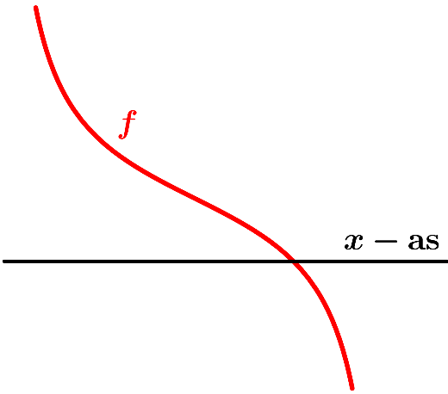
C) Exponentiële ongelijkheden
Dit zijn ongelijkheden van de vorm $g^{A}⋚p$, of ongelijkheden die tot deze vorm te herleiden zijn.
Hierbij is $g$ een positief getal met $g≠1$. Dit getal $g$ heet het grondtal.
We bekijken de grafiek van de functie $f\left(x\right)=g^{x}$.
Daarbij onderscheiden we twee gevallen: $g>1$ en $0<g<1$.
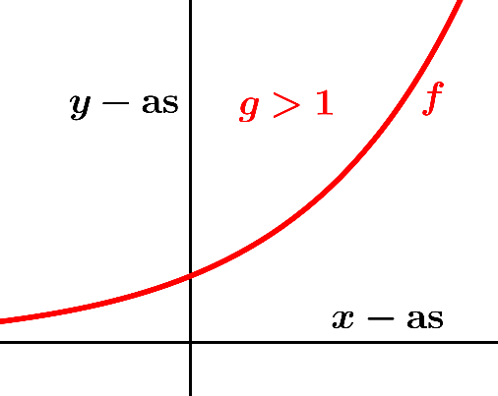 | 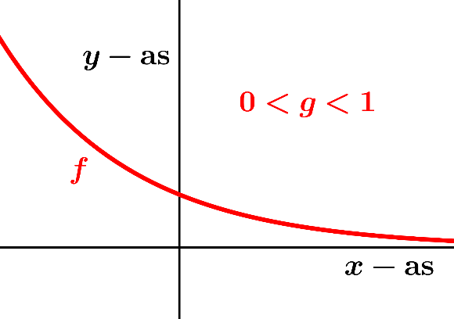
In beide gevallen geldt dat $f\left(x\right)>0$ voor elke waarde van $x$ en is de $x-$as een horizontale asymptoot. We zien dat de functie $f\left(x\right)=g^{x}$ stijgend is voor $g>1$ en dalend voor $0<g<1$.
Dit leidt tot de oplossingen van $g^{A}⋚p$, waarbij we twee gevallen onderscheiden.
I) $p>0$. De oplossing van $g^{A}=p$ is $A= ^{g}log⁡(p)$. Voor de functie $f\left(x\right)=g^{x}$ is de ongelijkheid
$g^{A}⋚p$ te herschrijven als $f\left(A\right)⋚f\left( ^{g}log⁡(p)\right)$. Hieruit vinden we:
$g^{A}⋚p ⟺ \left\{\begin{aligned}A⋚ ^{g}log⁡(p) \\ A⋛ ^{g}log⁡(p)\end{aligned}\right. \begin{matrix} als \\ als \end{matrix} \begin{matrix}g>1 \\ 0<g<1\end{matrix}\begin{matrix} (het teken blijft intact) \\ (het teken klapt om)\end{matrix}$ .
II) $p≤0$.
Dan voldoet elke $x$ aan $g^{A}>p$ en geen enkele $x$ aan $g^{A}≤p$.
Voor het geval dat $p=g^{B}$ krijgen we een mooie bondige oplossing:
$g^{A}⋚g^{B} ⟺ \left\{\begin{aligned}A⋚B \\ A⋛B\end{aligned}\right. \begin{matrix} als \\ als \end{matrix} \begin{matrix}g>1 \\ 0<g<1\end{matrix}\begin{matrix} (het teken blijft intact) \\ (het teken klapt om)\end{matrix}$ .
Voorbeeld 6
Los op: $2^{3x - 1}≤32$.
Oplossing
$2^{3x - 1}≤32 ⟺ 2^{3x - 1}≤2^{5} ⟺ 3x-1≤5 \left(want 2>1\right)$ $⟺ x≤2$.
Voorbeeld 7
${\left(\frac{1}{3}\right)}^{4 - 2x}>9$.
Oplossing
${\left(\frac{1}{3}\right)}^{4 - 2x}>9 ⟺ {\left(\frac{1}{3}\right)}^{4 - 2x}>{\left(\frac{1}{3}\right)}^{-2} ⟺ 4-2x<-2 \left(want \frac{1}{3}<1\right) ⟺ -2x<-6 ⟺ x>3.$
D) Logaritmische ongelijkheden
Dit zijn ongelijkheden van de vorm $^{g}log⁡(A)⋚ ^{g}log⁡(B)$, of ongelijkheden die tot deze vorm te herleiden zijn. Hierbij is $g$ een positief getal met $g≠1$. Dit getal $g$ heet het grondtal.
We bekijken de grafiek van de functie $f\left(x\right)= ^{g}log⁡(x)$.
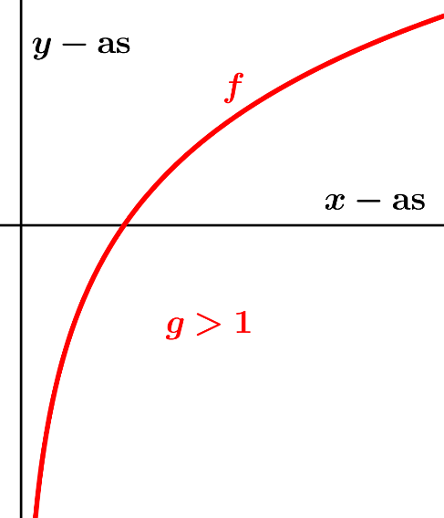 | 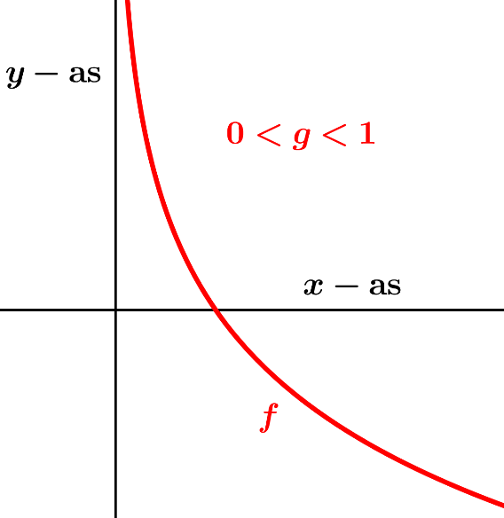
Het domein van de functie $f$ is het interval $\left\langle 0, \left.→\right\rangle \right.$ en het bereik bestaat uit alle reële getallen.
We zien dat de functie $f$ stijgend is voor $g>1$ en dalend voor $0<g<1$.
Dit geeft het volgende resultaat.
$^{g}log⁡(A)⋚ ^{g}log⁡(B) ⟺ \left\{\begin{aligned}A⋚B \\ A⋛B\end{aligned}\right. \begin{matrix} als \\ als \end{matrix} \begin{matrix}g>1 \\ 0<g<1\end{matrix}\begin{matrix} (het teken blijft intact) \\ (het teken klapt om)\end{matrix}$ .
We dienen de gevonden ongelijkheid $A⋚B$ en $A⋛B$ nog te combineren met de domeineisen
$A>0$ en $B>0$. De volledige oplossing is als volgt:
$^{g}log⁡(A)≤ ^{g}log⁡(B) ⟺ \left\{\begin{aligned}0<A≤B \\ A≥B>0\end{aligned}\right. \begin{matrix} als \\ als \end{matrix} \begin{matrix}g>1 \\ 0<g<1\end{matrix}$ ,
$^{g}\log\left(A\right)< ^{g}log⁡(B) ⟺ \left\{\begin{aligned}0<A<B \\ A>B>0\end{aligned}\right. \begin{matrix} als \\ als \end{matrix} \begin{matrix}g>1 \\ 0<g<1\end{matrix}$ ,
$^{g}log⁡(A)≥ ^{g}log⁡(B) ⟺ \left\{\begin{aligned}A≥B>0 \\ 0<A≤B\end{aligned}\right. \begin{matrix} als \\ als \end{matrix} \begin{matrix}g>1 \\ 0<g<1\end{matrix}$ en
$^{g}log⁡(A)> ^{g}log⁡(B) ⟺ \left\{\begin{aligned}A>B>0 \\ 0<A<B\end{aligned}\right. \begin{matrix} als \\ als \end{matrix} \begin{matrix}g>1 \\ 0<g<1\end{matrix}$ .
In het eerste geval, met $g>1$, betekent de dubbele ongelijkheid $0<A≤B$ dat $A>0$ én $A≤B$.
We moeten dan de twee ongelijkheden $A>0$ en $A≤B$ elk apart oplossen, en hun oplossingen combineren. Merk op dat we hier niet hoeven te eisen dat $B>0$, want als $A>0$ en $A≤B$, dan geldt automatisch dat $B>0$. Analoog voor de andere gevallen.
Voorbeeld 8
Los op: $^{2}log\left(3-\frac{1}{2}x\right)<1$.
Oplossing
$^{2}log\left(3-\frac{1}{2}x\right)<1 ⟺ ^{2}log\left(3-\frac{1}{2}x\right)< ^{2}log⁡(2)$ $⟺ 0<3-\frac{1}{2}x<2$ (want $2>1)$
$⟺ 3-\frac{1}{2}x>0 ∧ 3-\frac{1}{2}x<2$ $⟺ x<6 ∧ x>2 ⟺ 2<x<6$.
Andere manier  Schets de grafiek van $f\left(x\right)= ^{2}log\left(3-\frac{1}{2}x\right)$,  waarbij $D_{f}=\left\langle ←, \left.6\right\rangle \right.$.  $f\left(x\right)=1 ⟺ ^{2}log\left(3-\frac{1}{2}x\right)= ^{2}log⁡(2)$.  $3-\frac{1}{2}x=2 ⟺ x=2$.  Aflezen geeft: $f\left(x\right)<1 ⟺$ $2<x<6.$ | 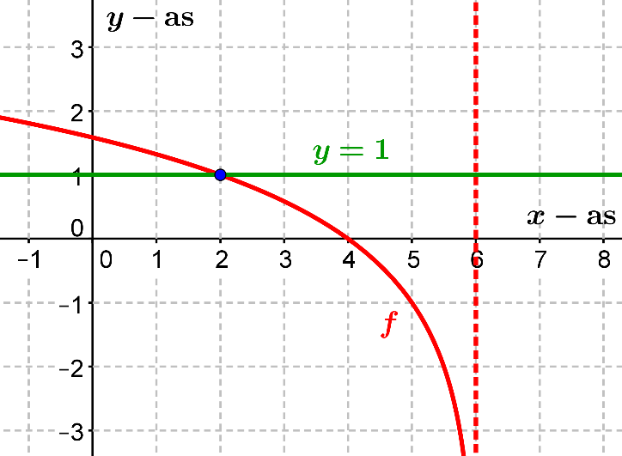
Voorbeeld 9
Los op: $^{\frac{1}{2} }log\left(5-x\right)≥-2+ ^{\frac{1}{2} }log\left(2x-1\right)$.
Oplossing
$^{\frac{1}{2} }log\left(5-x\right)≥-2+ ^{\frac{1}{2} }log\left(2x-1\right)$ $⟺$ $^{\frac{1}{2} }log\left(5-x\right)≥ ^{\frac{1}{2} }log \left({\left(\frac{1}{2}\right)}^{-2}\right)+ ^{\frac{1}{2} }log\left(2x-1\right)$
$⟺$ $^{\frac{1}{2} }log\left(5-x\right)≥$ $^{\frac{1}{2} }log\left(4∙\left(2x-1\right)\right)$ $⟺$ $^{\frac{1}{2} }log\left(5-x\right)≥$ $^{\frac{1}{2} }log \left(8x-4\right)$
$⟺ 0<$ $5-x≤8x-4$ (want $0<\frac{1}{2}<1)$
$⟺$ $5-x>0 ∧ 5-x≤8x-4$ $⟺$ $x<5 ∧ x≥1 ⟺$ $1≤x<5$.
Andere manier  We schetsen de grafieken van  $f\left(x\right)= ^{\frac{1}{2} }log\left(5-x\right)$ en $g\left(x\right)=-2+ ^{\frac{1}{2} }log\left(2x-1\right)$.  Er geldt dat $D_{f}=\left\langle ←, \left.5\right\rangle \right.$ en $D_{g}=〈 \frac{1}{2},→〉$.  $f\left(x\right)=g\left(x\right)$  ${ ⟺ }^{\frac{1}{2} }log\left(5-x\right)= ^{\frac{1}{2} }log \left({\left(\frac{1}{2}\right)}^{-2}\right)+ ^{\frac{1}{2} }log\left(2x-1\right)$  $⟺ ^{\frac{1}{2} }log\left(5-x\right)=$ $^{\frac{1}{2} }log \left(8x-4\right)$  $⟺ 5-x=8x-4 ⟺ x=1$.  Aflezen uit de figuur geeft:  $f\left(x\right)≥g\left(x\right) ⟺ 1≤x<5.$ | 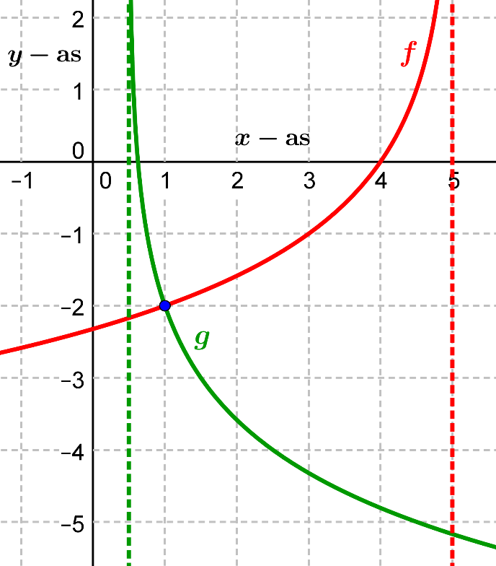
Voorbeeld 10
Los op: $^{2}log\left(x+8\right)> ^{2}log\left(8-\frac{1}{4}x^{2}\right)$.
Oplossing
$^{2}log\left(x+8\right)> ^{2}log\left(8-\frac{1}{4}x^{2}\right) ⟺ x+8>8-\frac{1}{4}x^{2}>0$ (want $2>1)$
$⟺ x+8>8-\frac{1}{4}x^{2} ∧ 8-\frac{1}{4}x^{2}>0 ⟺ \frac{1}{4}x^{2}+x>0 ∧ x^{2}<32$
$⟺ x^{2}+4x>0 ∧ x^{2}<32 ⟺ \left(x<-4 ∨ x>0\right) ∧ -4\sqrt{2}<x<4\sqrt{2}$
$⟺ -4\sqrt{2}<x<-4 ∨ 0<x<4\sqrt{2}$.
Andere manier
Teken de grafieken van $f\left(x\right)= ^{2}log\left(x+8\right)$ en $g\left(x\right)= ^{2}log\left(8-\frac{1}{4}x^{2}\right)$, waarbij $D_{f}=〈-8,→〉$ en
$D_{g}=〈-4\sqrt{2},4\sqrt{2}〉$. $f\left(x\right)=g\left(x\right)$ algebraïsch oplossen geeft $x=-4 ∨ x=0$.
Vervolgens vinden we met aflezen: $f\left(x\right)>g\left(x\right) ⟺ -4\sqrt{2}<x<-4 ∨ 0<x<4\sqrt{2}$ .
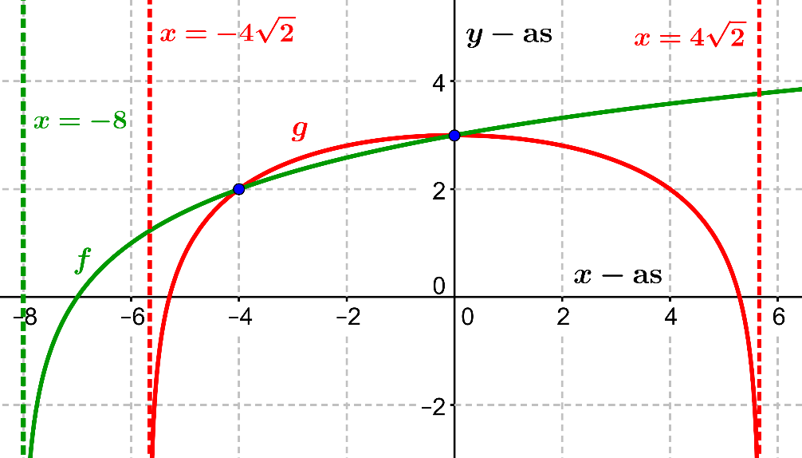
E) Gebroken ongelijkheden
Dit zijn ongelijkheden van de vorm $\frac{f(x)}{g(x)}$ $⋚h(x)$, of ongelijkheden die tot deze vorm te herleiden zijn. Hierbij nemen we aan dat de variabele $x$ daadwerkelijk voorkomt in de functie $g\left(x\right).$
Vooraf merken we op dat het herleiden van $\frac{f(x)}{g(x)}$ $⋚h(x)$ tot $f(x)⋚g(x)∙h(x)$, zonder verdere restrictie, incorrect is. Je hebt dan namelijk beide leden van de ongelijkheid $\frac{f(x)}{g(x)}$ $⋚h(x)$ met $g(x)$ vermenigvuldigd, maar dit is foutief voor de waarden van $x$ waarvoor $g(x)$ negatief is: dan klapt namelijk het teken om. Voor andere waarden van $x$ waarvoor $g(x)$ positief is, blijft het teken intact.
Er zijn twee goede methodes om de ongelijkheid $\frac{f(x)}{g(x)}$ $⋚h(x)$ op te lossen.
Methode 1
1) Herleid de ongelijkheid op nul: $\frac{f(x)}{g(x)}$ $- h(x)$ $⋚0$, dus $\frac{f\left(x\right) - g\left(x\right) ⋅ h(x)}{g(x)}$ $⋚0$.
2) Los op: $f\left(x\right)-g\left(x\right)⋅h\left(x\right)=0$ en $g\left(x\right)=0$.
3) Maak een tekenverloop van $f\left(x\right)-g\left(x\right)⋅h\left(x\right)=0$ en van $g\left(x\right)$.
4) Combineer de twee gevonden tekenverlopen tot een tekenverloop van $\frac{f\left(x\right) - g\left(x\right) ⋅ h(x)}{g(x)}$.
5) Lees uit het tekenverloop van $\frac{f\left(x\right) - g\left(x\right) ⋅ h(x)}{g(x)}$ af waar ‘$⋚$’ geldt.
Methode 2
1) Los op: $\frac{f(x)}{g(x)}=h(x)$.
2) Maak een duidelijk schets van de grafieken van $y=\frac{f(x)}{g(x)}$ en $y=h(x)$.
3) Lees uit de schets af waar $\frac{f(x)}{g(x)}$ $⋚h(x)$ geldt.
In de voorbeelden die nu volgen zullen we steeds beide methodes aangeven.
Voorbeeld 11
Los op: $\frac{2x + 5}{x + 3}$ $≥ -x-1$.

Oplossing
Methode 1
$\frac{2x + 5}{x + 3}$ $≥-x-1 ⟺ \frac{2x + 5}{x + 3}+x+1≥0 ⟺ \frac{2x + 5 + \left(x + 3\right)\left(x + 1\right)}{x + 3} ≥0$
$⟺ \frac{x^{2} + 6x + 8}{x + 3} ≥0 ⟺ \frac{(x + 2)(x + 4)}{x + 3} ≥0$ . Stel $t\left(x\right)=(x+2)(x+4)$ en $n\left(x\right)=x+3$.
$t\left(x\right)=0$ geeft $x=-2 ∨ x=-4$;  $n\left(x\right)=0$ geeft $x=-3$.  We bekijken nu het tekenverloop (TV)  van $t(x)$, $n(x)$ en de breuk ${t(x)}/{n(x)}$  (zie de figuur hiernaast). Aflezen geeft:  $\frac{t(x)}{n(x)} ≥0 ⟺ -4≤x<-3 ∨ x≥-2$. | 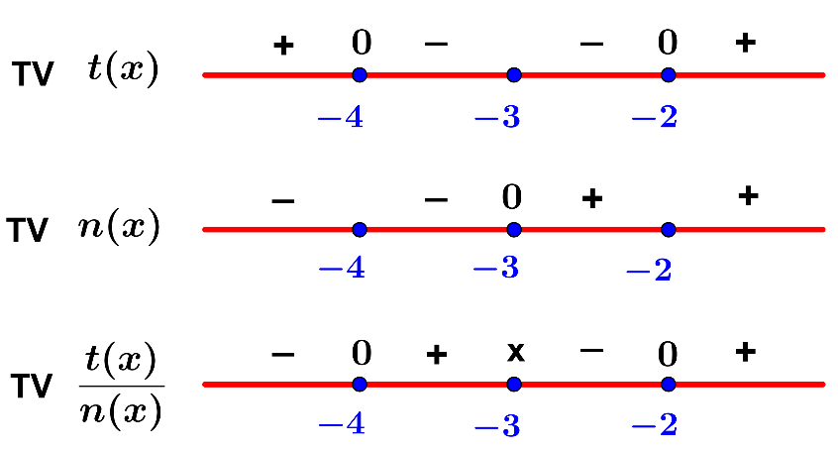
Methode 2
$\frac{2x + 5}{x + 3}$ $=-x-1 ⟺ 2x+5=\left(-x-1\right)\left(x+3\right) ⟺ 2x+5=-x^{2}-4x-3$
$⟺ x^{2}+6x+8=0 ⟺ (x+2)(x+4)=0 ⟺$ $x=-2 ∨ x=-4$.
We schetsen de grafieken van $f\left(x\right)=\frac{2x + 5}{x + 3}$ en $g\left(x\right)=-x-1$.
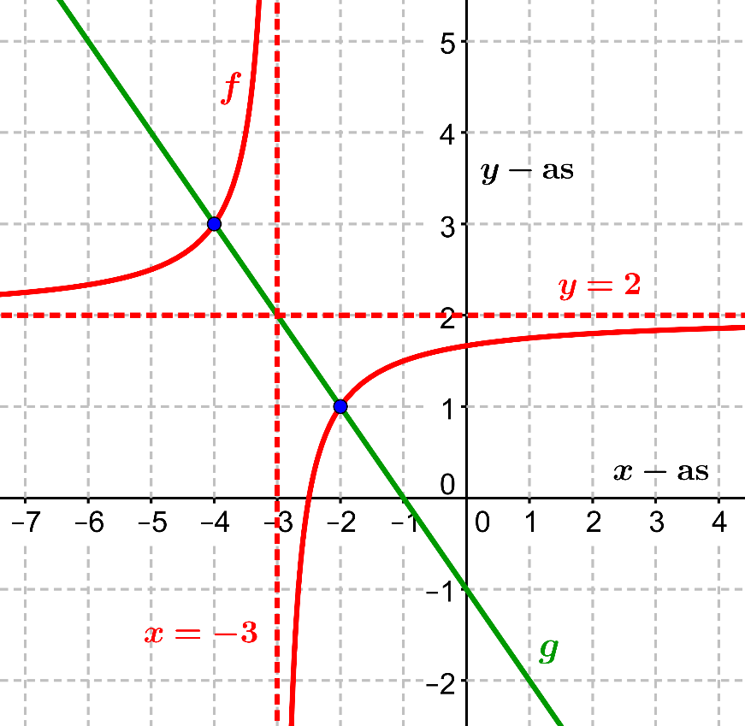
Aflezen uit de schets geeft: $f\left(x\right)≥g\left(x\right) ⟺ -4≤x<-3 ∨ x≥-2$.
Voorbeeld 12
Los op: $\frac{2x^{2} + 5x - 8}{x^{2 }- 4}$ $<x+2$.
Oplossing
Methode 1
$\frac{2x^{2} + 5x - 8}{x^{2 }- 4} <x+2 ⟺ \frac{2x^{2} + 5x - 8}{x^{2 }- 4}-\left(x+2\right)<0$ $⟺ \frac{2x^{2} + 5x - 8 - (x + 2)(x^{2 }- 4)}{x^{2 }- 4} <0$
$⟺ \frac{9x - x^{3}}{x^{2 }- 4} <0 ⟺ \frac{x\left(3 - x\right)\left(3 + x\right)}{\left(x - 2\right)\left(x + 2\right)} <0$ . Stel $t\left(x\right)=x(3-x)(3+x)$ en $n\left(x\right)=(x-2)(x+2)$.
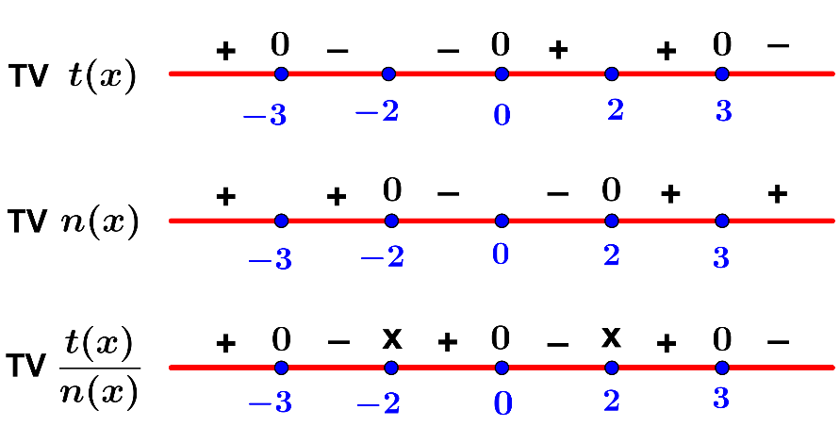
Hieruit lezen we af dat: $\frac{t(x)}{n(x)}<0 ⟺ -3<x<-2 ∨ 0<x<2 ∨ x>3.$
Methode 2
We schetsen de grafieken van  $f\left(x\right)=\frac{2x^{2} + 5x - 8}{x^{2 }- 4}$ en $g\left(x\right)=x+2$.  $\frac{2x^{2} + 5x - 8}{x^{2 }- 4}$ $=x+2$ $\left(en x≠±2\right)$  $$⟺ 2x^{2}+5x-8=(x+2)(x^{2}-4) \\ ⟺ 2x^{2}+5x-8=x^{3}+2x^{2}-4x-8$$ $⟺$ $x^{3}-9x=0$  $⟺ x\left(x-3\right)\left(x+3\right)=0$  $⟺ x=0 ∨ x=3 ∨ x=-3$.  Aflezen geeft uit de schets geeft:  $f\left(x\right)<g\left(x\right) ⟺$  $-3<x<-2 ∨ 0<x<2 ∨ x>3$. | 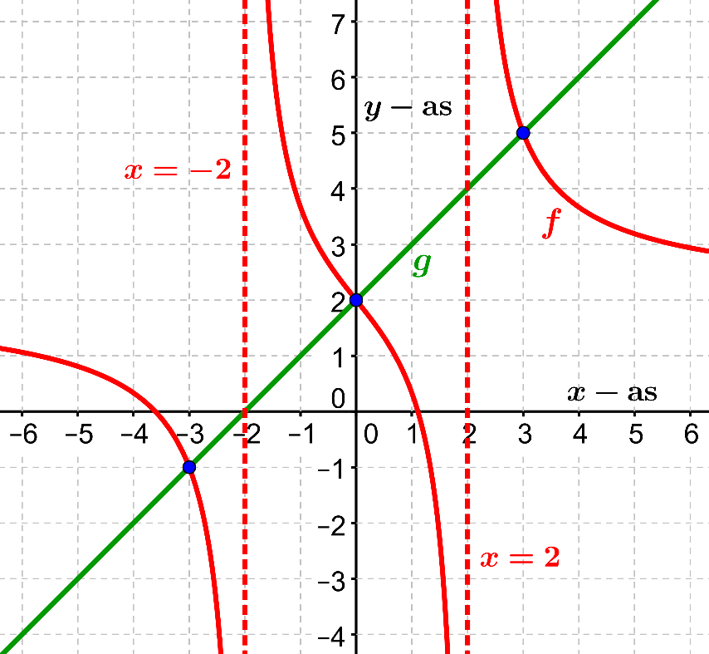
Voorbeeld 13
Los op: $\frac{8}{x - 2}$ $≤{-\frac{1}{4}x}^{2}+3x-4$.
Oplossing
Methode 1
$\frac{8}{x - 2}$ $≤{-\frac{1}{4}x}^{2}+3x-4 ⟺ \frac{8}{x - 2} - \frac{-x^{2} + 12x - 16}{4} ≤0$ $⟺ \frac{32 - \left(x - 2\right)\left(-x^{2} + 12x - 16\right)}{4\left(x - 2\right)} ≤0$
$⟺ \frac{32 + x^{3 }- 14x^{2} + 40x - 32 }{4\left(x - 2\right)} ≤0$ $⟺ \frac{x(x - 4)(x - 10)}{4\left(x - 2\right)} ≤0$.
Stel $t\left(x\right)=x(x-4)(x-10)$ en $n\left(x\right)=4(x-2)$.
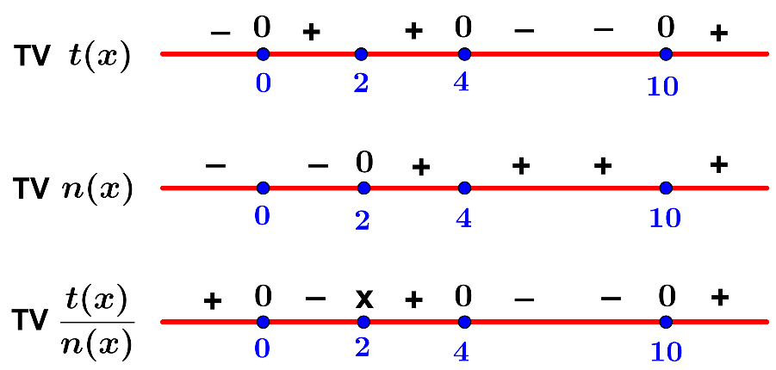
Hieruit lezen we af: : $\frac{t(x)}{n(x)}≤0 ⟺ 0≤x<2 ∨ 4≤x≤10.$
Methode 2
We maken een schets van $f\left(x\right)=\frac{8}{x - 2}$ en $g\left(x\right){=-\frac{1}{4}x}^{2}+3x-4$.
$\frac{8}{x - 2}$ ${=-\frac{1}{4}x}^{2}+3x-4$  $⟺$ $\frac{32}{x - 2}$ $={-x}^{2}+12x-16$  $⟺ 32=(x-2)({-x}^{2}+12x-16)$  $⟺ 32=-x^{3}+14x^{2}-40x+32$  $⟺ x\left(x-4\right)\left(x-10\right)=0$  $⟺ x=0 ∨ x=4 ∨ x=10$.  Aflezen uit de schets geeft:  $f\left(x\right)≤g\left(x\right) ⟺$  $0≤x<2 ∨ 4≤x≤10.$ | 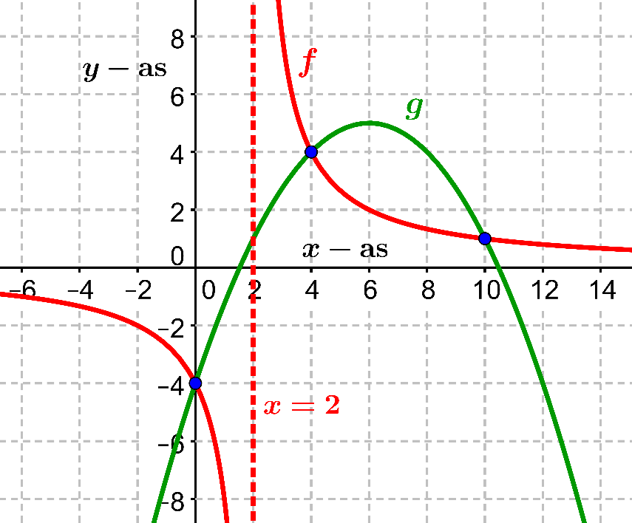

F) Voorbeelden van overige typen
Voorbeeld 14
Los op: $\sqrt{2x+1}<5-\frac{1}{2}x$.
Oplossing
$\sqrt{2x+1}=5-\frac{1}{2}x$ , $2\sqrt{2x+1}=10-x$,  $4\left(2x+1\right)=100-20x+x^{2}$,  $x^{2}-28x+96=0$,  $\left(x-4\right)\left(x-24\right)=0$, $x=4 ∨ x=24$.  Controle leert dat alleen $x=4$ voldoet.  We maken een schets van  $f\left(x\right)=\sqrt{2x+1}$ en $g\left(x\right)=5-\frac{1}{2}x$.  Merk op dat $D_{f}=[-\frac{1}{2}, \left.→\right\rangle$.  Aflezen uit de schets geeft:  $f\left(x\right)<g(x)$ als $-\frac{1}{2}≤x<4$. | 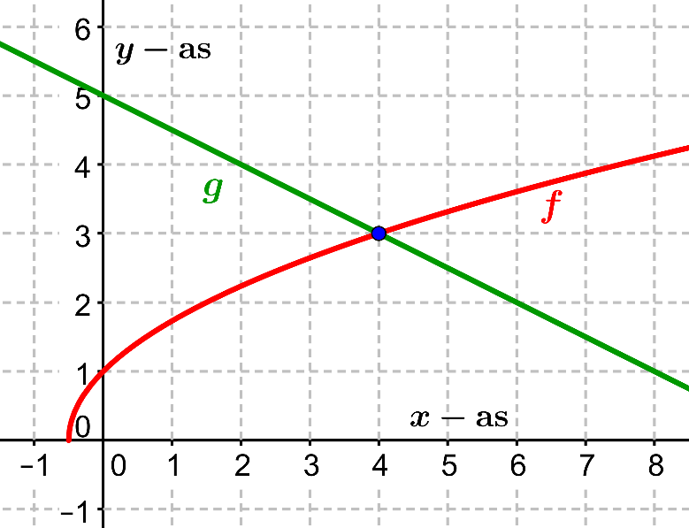
Voorbeeld 15
Los op: $\frac{1}{16}$ $x^{4}-{\frac{5}{2}x}^{2}>-4$.
Oplossing  $\frac{1}{16}$ $x^{4}-{\frac{5}{4}x}^{2}=-4$ $⟺$ $x^{4}-{20x}^{2}+64=0$  $⟺ \left(x^{2}-4\right)\left(x^{2}-16\right)=0$  $⟺ x^{2}-4=0 ∨ x^{2}-16=0$  $⟺ x=2 ∨ x=-2 ∨ x=4 ∨ x=-4$.  We maken een schets van  $f\left(x\right)=\frac{1}{16}$ $x^{4}-{\frac{5}{4}x}^{2}$ en $y=2$.  Aflezen uit de schets geeft:  $f\left(x\right)>-4 ⟺$  $x<-4 ∨ -2<x<2 ∨ x>4$. | 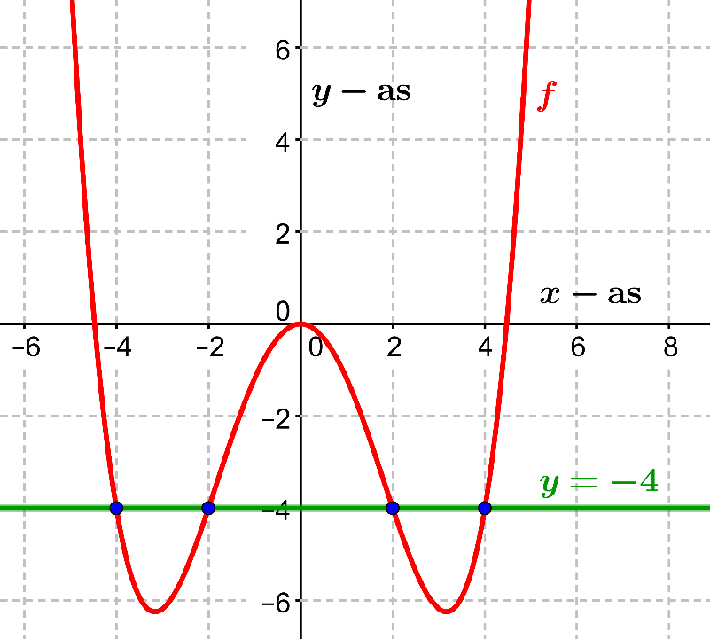
Voorbeeld 16
Los op: $\left|{\frac{1}{2}x}^{2}-4\right|≥\frac{1}{3}x+2\frac{2}{3}$ .
Oplossing
$\left|{\frac{1}{2}x}^{2}-4\right|=\frac{1}{3}x+2\frac{2}{3}$ $⟺$ ${\frac{1}{2}x}^{2}-4=\frac{1}{3}x+2\frac{2}{3}$ $\left(>0\right) ∨ -{\frac{1}{2}x}^{2}+4=\frac{1}{3}x+2\frac{2}{3}$ $\left(>0\right)$.
I) ${\frac{1}{2}x}^{2}-4=\frac{1}{3}x+2\frac{2}{3}$ $⟺$ ${3x}^{2}-24=2x+16$ $⟺$ ${3x}^{2}-2x-40=0$
$⟺$ $x=4 ∨ x=-3\frac{1}{3}$ .
II) $-{\frac{1}{2}x}^{2}+4=\frac{1}{3}x+2\frac{2}{3}$ $⟺$ $-{3x}^{2}+24=2x+16$ $⟺ {3x}^{2}+2x-8=0$
$⟺$ $x=-2 ∨ x=1\frac{1}{3}$ .
We maken een schets van de grafieken van $f\left(x\right)=\left|{\frac{1}{2}x}^{2}-4\right|$ en $g\left(x\right)=\frac{1}{3}x+2\frac{2}{3}$ .
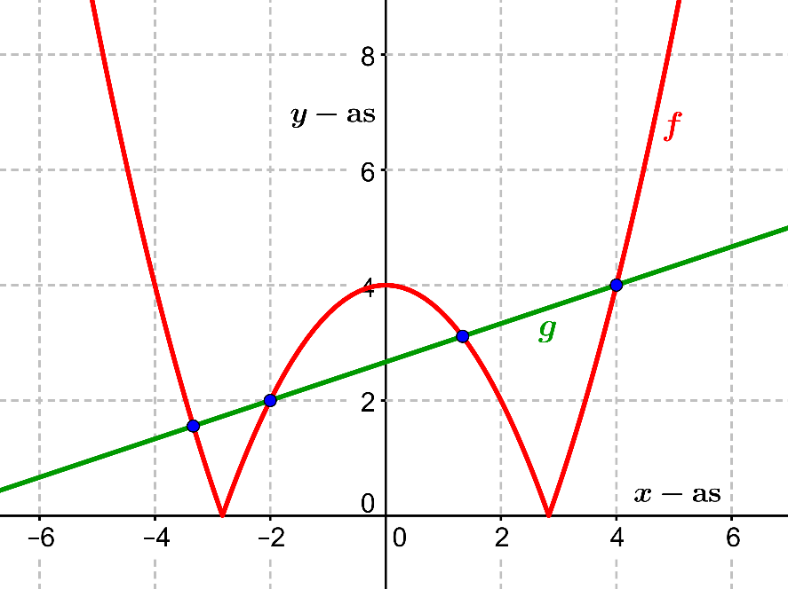
Aflezen uit de schets geeft: $f\left(x\right)≥g\left(x\right)$ $⟺$ $x≤-3\frac{1}{3}$ $∨ -2≤x≤1\frac{1}{3}$ $∨ x≥-4$.
Voorbeeld 17
Los op: $\sin\left(\frac{3}{4}π-x\right)>-cos⁡(2x)$, voor $0≤x≤2π$.
Oplossing
$\sin\left(\frac{3}{4}π-x\right)=-\cos\left(2x\right) ⟺ \sin\left(\frac{3}{4}π-x\right)=cos⁡(2x+π)$
$⟺ \cos\left(\frac{1}{2}π-\left(\frac{3}{4}π-x\right)\right)=cos⁡(2x+π)$ $⟺$ $\cos\left(x-\frac{1}{4}π\right)=cos⁡(2x+π)$
$⟺ x-\frac{1}{4}π=2x+π+k∙2π ∨ x-\frac{1}{4}π=-2x-π+k∙2π$
$⟺ x=\frac{3}{4}π+k∙2π ∨ x=-\frac{1}{4}π+k∙\frac{2}{3}π$.
De oplossingen op het interval $\left[0, 2π\right]$ zijn: $\frac{5}{12}π$, $\frac{3}{4}π$, $1\frac{1}{12}π$, 1 $\frac{3}{4}π$.
We maken een schets van de grafieken van $f\left(x\right)=\sin\left(\frac{3}{4}π-x\right)$ en $g\left(x\right)=-cos⁡(2x)$.
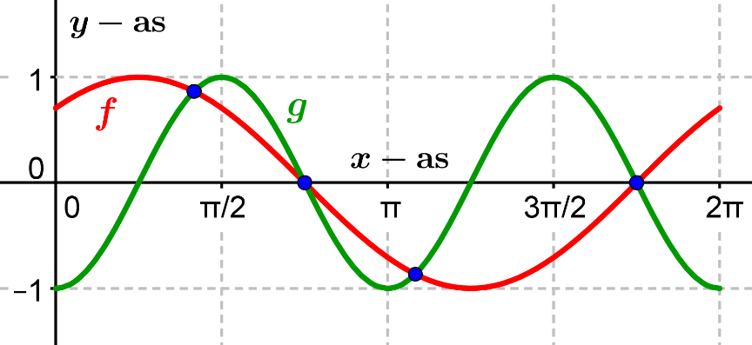
Aflezen uit de schets geeft:
$f\left(x\right)>g\left(x\right)$ $⟺$ $0≤x<\frac{5}{12}π ∨ \frac{3}{4}π<x<1\frac{1}{12}π ∨ 1\frac{3}{4}π<x≤2π$.
Voorbeeld 17
Los op in twee decimalen nauwkeurig: $\sqrt{2x+10}+2≤\left| \frac{1}{16}x^{4}-{\frac{1}{2}x}^{2}-6\right|$.
Oplossing
We mogen hier de grafische rekenmachine gebruiken en maken derhalve een schets van de grafieken van $f\left(x\right)=\sqrt{2x+10}+2$ en $g\left(x\right)=\left| \frac{1}{16}x^{4}-{\frac{1}{2}x}^{2}-6\right|$. We merken op dat $D_{f}=[-5, \left.→\right\rangle$.
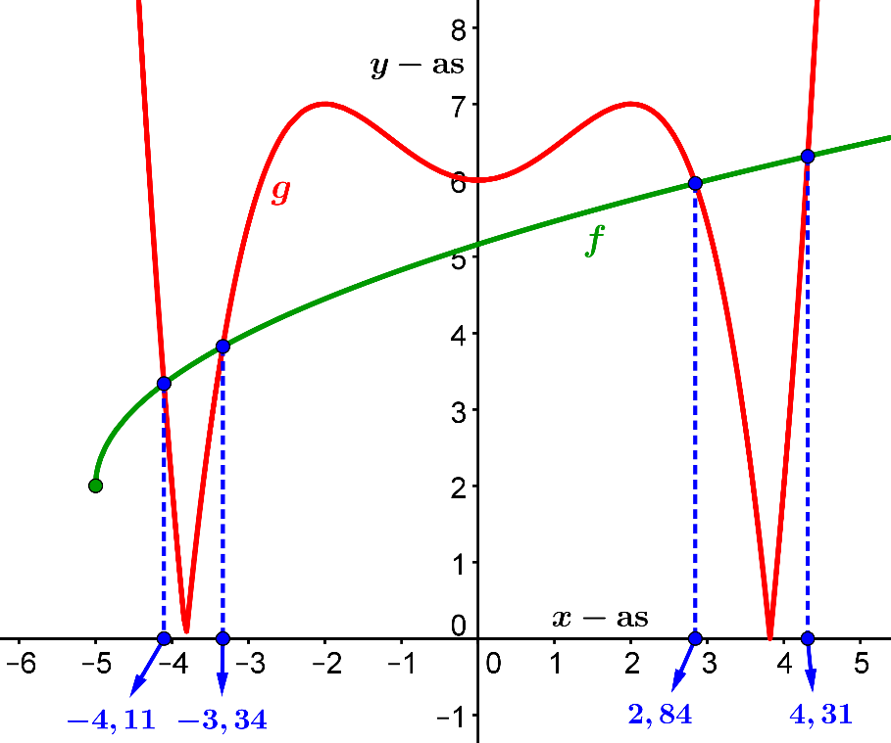
De oplossingen van $f\left(x\right)=g\left(x\right)$ zijn bij benadering: $-4, 11$ , $-3, 34$ , $2, 84$ en $4, 31$.
Aflezen uit de schets geeft:
$f\left(x\right)≤g\left(x\right) ⟺$ $-5≤x≤-4,11 ∨ -3,34≤x≤2,84 ∨ x≥4,31.$

